VESMÍRNA BÁSNIČKA
Naša Zem je guľatá, Slniečkom je zaliata.
V noci zase Mesiac svieti, vidíme aj krásne hviezdy.
Hviezdy, to sú slniečka, na nebi ako zrniečka.
Poznáme aj planéty, úplne iné svety.
Merkúr sivá planéta, Venuša je horúca.
My žijeme na Zemi, Mars je zase červený.
Jupiter je obor veľký, Saturn krásny prstencový.
Urán vraj je zelený, Neptún je už posledný.
To je krásna zostava, naša Slnečná sústava.

HÁDANKY
Na oblohe zajtra zrána, vzbĺkne guľa nevídaná. (Slnko)
Nemá to nohy a predsa to ráno vyjde. (Slnko)
Máme ho radi a predsa sa naň mračíme. (Slnko)
Za horami, za dolami zlatý chlieb sa pečie. (Slnko)
Do izby oblokom vstupuje, ale oblok neotvára. (Slnko)
Čo to v diaľke jasne svieti? To k nám zlatý oblak letí? Ide z neho teplučko. Deti, je to… (Slniečko)
Ráno vstáva, večer líha, bez neho by za ten svet nemohol chlieb ani kniha svetlo sveta uvidieť. (Slnko)
Vo dne po vidne ma nevidíš, a v noci potme ma vidíš. (Hviezdy)
Každý mesiac vyjde v nových šatách, na nebi má horúceho brata. (mesiac)
Dukát zlatý ktorý cez deň svetlo starí. (mesiac)
Rohy má, a nie je zviera noc čo noc si svet obzerá (mesiac)
V noci pasie zlaté stáda, ráno končí jeho vláda (mesiac)
Pozrite sa večer hore. Uvidíte hviezd tam more. A ten hviezdny revír nazýva sa... (vesmír)
Strieborné ovce, rohatý pastier. ( mesiac a hviezdy)

Hudobná výchova v spolupráci s Mirom Jarošom – planéty
https://www.youtube.com/watch?v=nROJkcQQs7c

hudobno- náučné video o vesmíre
https://preucitelky.sk/pin/vesmir-pre-deti/?s=Planety&cat=0&post_type=pin

hudobno- náučné video „naučme sa planéty“
https://www.youtube.com/watch?v=LEVNLv45hCY

výtvarné tvorenie
https://sk.pinterest.com/pin/563372234634059127/

edukačná aktivita - vesmír
https://www.skolskyportal.sk/vzdelavanie-vychova/vesmir-edukacna-aktivita

ROZPRÁVKA
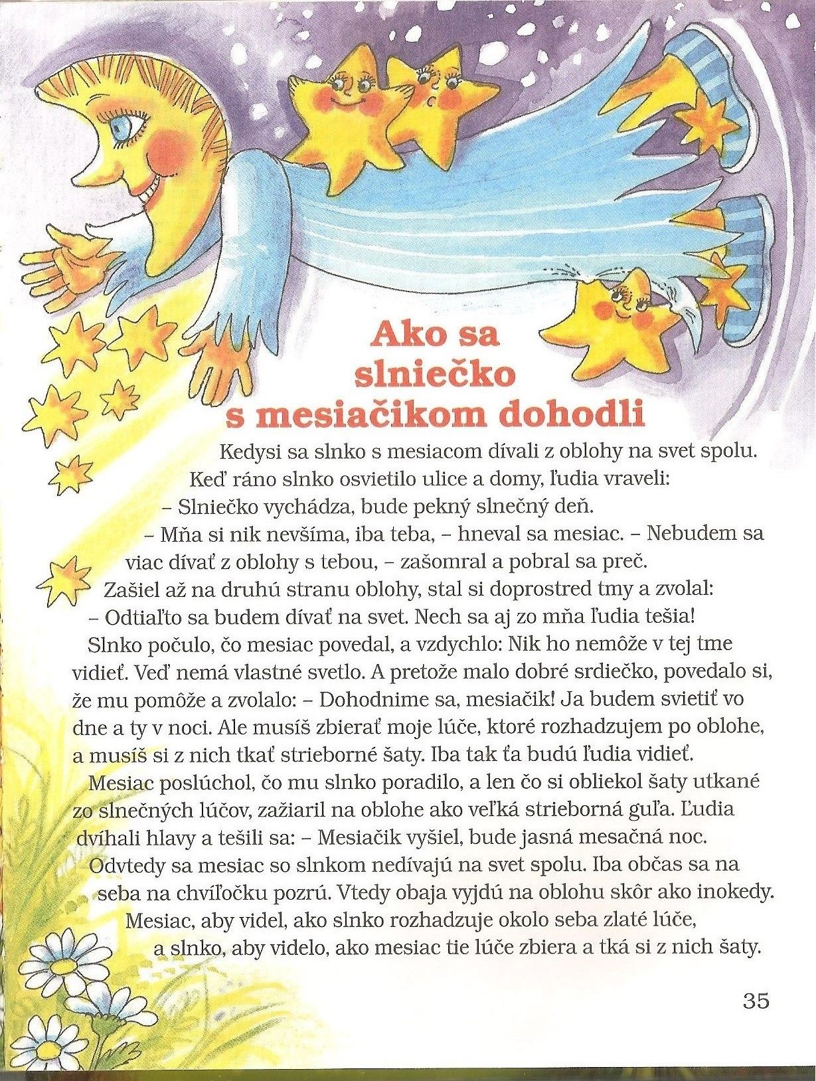
GRAFOMOTORIKA
